# BAB V ANALISIS DATA PEMECAHAN MASALAH

Setelah didapatkan data kecelakaan dan data jaringan jalan serta melakukan survey kecepataan sesaat dan survey inspeksi keselamatan jalan berupa fasilitas perlengkapan dan sarana serta prasarana yang terdapat di jalan raya Pangkal Pinang-Muntok Km 71,2-Km 72,2. Makan berikut data-data dan hasil dari analisis yang telah dilakukan.

* 1. Analisis Karakteristik Kecelakaan Lalu Lintas

1. Daerah Rawan Kecelakaan

Daerah rawan kecelakaan merupakan suatu segmen di jalan yang tidak lebih dari 500 meter dimana frekuensi kecelakaan atau jumlah kecelakaan lalu lintas dengan korban meninggal dunia, atau kriteria kecelakaan lainnya per tahun lebih besar daripada jumlah minimal yang telah ditentukan. Yang berhubungan langsung dengan kondisi geometrik jalan,persimpangan, tikungan ataupun perbukitan.

Titik daerah rawan kecelakaan tertinggi sendiri berada pada segmen jalan 2 dengan total 7 kejadian terjadi dalam kurun waktu empat tahun. Memiliki karakteristik jalan yang menikung, ditambah karakteristik pengendara sepeda motor dan pengemudi mobil yang memacu kendaraannya dengan kecepatan yang tinggi melebihi kecepatan rencana yang telah ditentukan, sehingga membuat tingkat kecelakaan semakin tinggi jika tidak segera dilakukan penanganan.

Tabel V. 1 Pembagian Segmen Ruas Jalan

|  |  |  |  |
| --- | --- | --- | --- |
| **NAMA JALAN** | **SEGMEN JALAN** | **TOTAL LAKA**  **(4 TAHUN)** | **PERINGKAT** |
| JALAN RAYA PANGKAL PINANG MUNTOK (km 71,2-km 72,1) | 0-350 | 2 | 3 |
| 350-650 | 7 | 1 |
| 650-1000 | 3 | 2 |

*Sumber : Hasil Survey*

Pada Tabel V.1 dapat dilihat bahwa pada lokasi penelitian yang akan diteliti tepatnya di Jalan Raya Pangkal Pinang – Muntok km 71,2 – km 72,2 dibagi menjadi 3 segmen, untuk segmen 1 memiliki Panjang jalan 350 m, segmen 2 memiliki Panjang jalan 300 m, dan segmen 3 memiliki Panjang jalan 350 m, yang dimana dapat diketahui pula jumlah kecelakaan paling tinggi selama kurun waktu 4 tahun terjadi pada segmen 2 yang berjumlah 7 kecelakaan**.**

1. Titik Rawan Kecelakaan Pada Setiap Segmen
2. Segmen 2 (350-650 m)

Berdasarkan data dari Satlantas Kabupaten Bangka Barat Titik pertama paling rawan kecelakaan yaitu pada segmen 2 (350-650) memiliki sebanyak 7 kejadian selama kurun waktu empat tahun. Segmen ini merupakan yang paling banyak total jumlah kecelakaan. Dengan total 7 kejadian dari 12 kejadian. Segmen ini sangat berpotensi akan terjadinya kecelakaan di kemudian hari dikarenakan pada jalan ini banyak rambu lalu lintas yang sudah tidak baik kondisinya sehingga menyebabkan pengendara tidak mendapatkan informasi yang jelas, ditambah lagi terdapat tikungan yang bertepatan dengan simpang yang menyebabkan banyak kendaraan yang menyebrang atau mengubah haluan di tikungan tersebut. Panjang dari segmen ini yaitu 300 meter yang berbentuk lurus dan tikungan, adapun kendaraan yang melalui segmen jalan ini memacu kendaraannya dengan kecepatan tinggi diatas kecepatan rencana yang telah ditetapkan. Dengan karakteristik jalan ditambah pengendara yang memacu kendaraan dengan kecepatan tinggi semakin meningkatkan risiko terjadinya kecelakaan pada segmen jalan 2 ruas jalan Raya Pangkal Pinang-Muntok Km 71,2 - 72,2 tersebut.

1. Segmen 3 (650-1000)

Berdasarkan data dari Satlantas Kabupaten Bangka Barat Titik kedua paling rawan kecelakaan yaitu pada segmen 3 (650-1000) memiliki sebanyak 3 kejadian diambil dalam kurun waktu empat tahun. Segmen ini merupakan yang paling banyak total jumlah kecelakaan. Dengan total 3 kejadian dari 12 kejadian. Segmen ini sangat berpotensi akan terjadinya kecelakaan di kemudian hari dikarenakan pada jalan ini banyak zebracross di depan fasilitas pelayanan masyarakat yang dimana berarti terdapat banyak orang yang menyebrang, ditambah lagi terdapat zebracross yang letaknya di dekat tikungan yang akan mengakibatkan berpotensi kecelakaan terhadapat orang yang menyebrang. Panjang dari segmen ini yaitu 350 meter yang berbentuk lurus dan tikungann, adapun kendaraan yang melalui segmen jalan ini memacu kendaraannya dengan kecepatan tinggi diatas kecepatan rencana yang telah ditetapkan. Dengan karakteristik jalan ditambah pengendara yang memacu kendaraan dengan kecepatan tinggi semakin meningkatkan risiko terjadinya kecelakaan pada segmen jalan 3 ruas jalan Raya Pangkal Pinang-Muntok Km 71,2 - 72,2 tersebut.

1. Segmen 1 (0-350)

Berdasarkan data dari Satlantas Kabupaten Bangka Barat Titik ketiga paling rawan kecelakaan yaitu pada segmen 1 (0-350) memiliki sebanyak 2 kejadian diambil dalam kurun waktu empat tahun. Segmen ini merupakan yang paling banyak total jumlah kecelakaan. Dengan total 2 kejadian dari 12 kejadian. Segmen ini sangat berpotensi akan terjadinya kecelakaan di kemudian hari dikarenakan pada jalan ini banyak pengendara memotong jalan melewati marka pemisah jalan sehingga mengganggu fokus pengandara lain. Panjang dari segmen ini yaitu 350 meter yang berbentuk lurus, adapun kendaraan yang melalui segmen jalan ini memacu kendaraannya dengan kecepatan tinggi diatas kecepatan rencana yang telah ditetapkan. Dengan karakteristik jalan ditambah pengendara yang memacu kendaraan dengan kecepatan tinggi semakin meningkatkan risiko terjadinya kecelakaan pada segmen 1 di jalan Raya Pangkal Pinang-Muntok Km 71,1 – 72,1 tersebut.

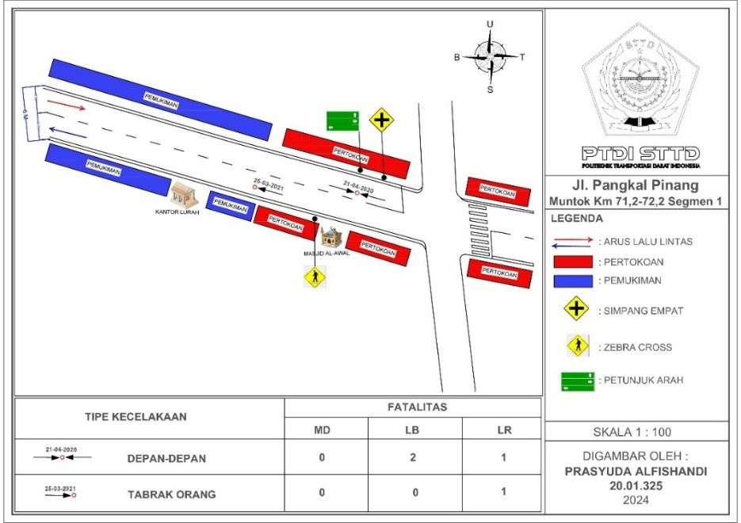

Gambar V. 1 Diagram Collision segmen 1

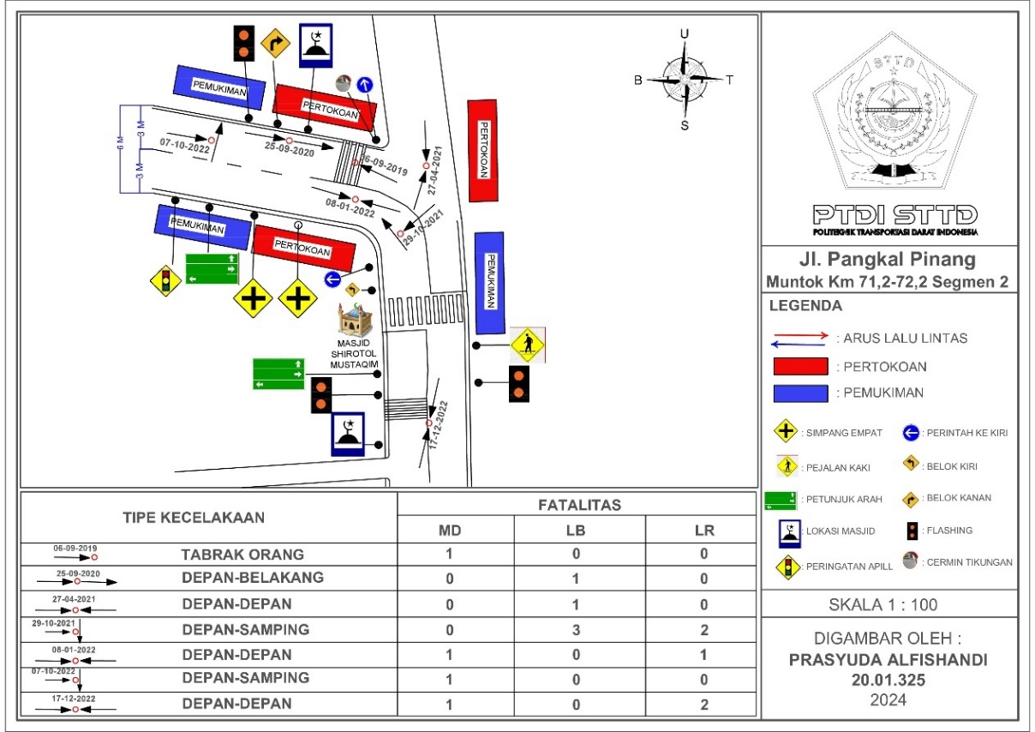

Gambar V. 2 Diagram Collision segmen 2

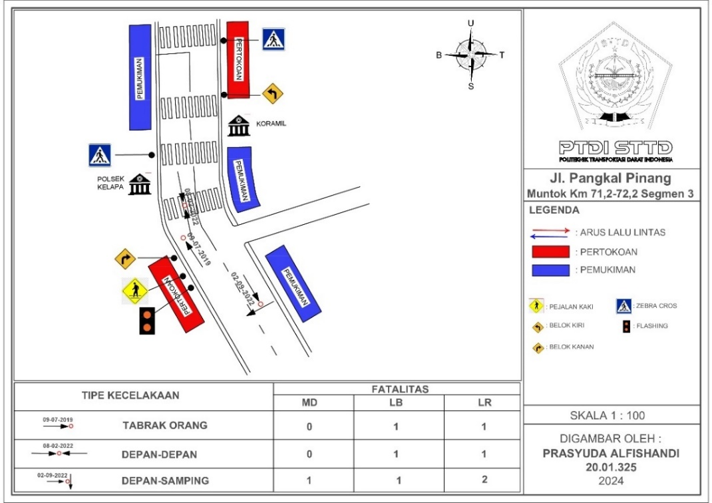

Gambar V. 3 Diagram Collision segmen 3

Pada Gambar V.1 merupakan Diagram Collision dari segmen 1 yang menunjukkan titik lokasi terjadinya kecelakaan dan juga berisikan informasi mengenai tipe kecelakaan serta jumlah korban atau fatalitas yang disebabkan oleh kecelakaan yang terjadi. Pada segmen ini terjadi kecelakaan sebanyak dua kali dalam kurun waktu 4 tahun dan mengakibatkan luka berat sebanyak 2 orang dan luka ringan sebanyak 2 orang.

Pada Gambar V.2 merupakan Diagram Collision dari segmen 2 yang menunjukkan titik lokasi terjadinya kecelakaan dan juga berisikan informasi mengenai tipe kecelakaan serta jumlah korban atau fatalitas yang disebabkan oleh kecelakaan yang terjadi. Pada segmen ini terjadi kecelakaan sebanyak tujuh kali dalam kurun waktu 4 tahun segmen ini merupakan segmen yang memiliki tingkat kecelakaan paling tinggi. Dari tujuh kejadian yang telah terjadi pada segmen ini mengakibatkan 4 korban meninggal dunia,5 korban dengan luka berat dan 5 korban dengan luka ringan.

Pada Gambar V.3 merupakan Diagram Collision dari segmen 3 yang menunjukkan titik lokasi terjadinya kecelakaan dan juga berisikan informasi mengenai tipe kecelakaan serta jumlah korban atau fatalitas yang disebabkan oleh kecelakaan yang terjadi. Pada segmen ini terjadi kecelakaan sebanyak tiga kali dalam kurun waktu 4 tahun dan mengakibatkan korban meninggal dunia sebanyak 1 orang, korban dengan luka berat sebanyak 3 orang dan luka ringan sebanyak 4 orang.

Pada kejadian kecelakaan lalu lintas di Jalan Raya Pangkal Pinang-Muntok km 71, – km 72,2 pada kurun waktu 2019-2022, berdasarkan dari kronologi kecelakaan yang tercantum pada Lampiran 1, didapatlah data-data sebagai berikut:

**Tabel V. 2** Faktor penyebab kecelakaan

|  |  |  |
| --- | --- | --- |
| **No** | **Faktor Penyebab** | **Jumlah** |
| 1 | Faktor Sarana | 0 |
| 2 | Faktor Prasarana | 6 |
| 3 | Faktor Lingkungan | 0 |
| 4 | Faktor Manusia | 6 |
| Jumlah | | 12 |

Gambar V. 4 Presentase penyebab kecelakaan

Pada Tabel V.2 dan Gambar V.4 menunjukan jumlah dan presentase dari faktor-faktor yang menyebabkan kecelakaan, dapat dilihat dari data diatas faktor yang menyebabkan kecelakaan adalah faktor dari kondisi prasarana dengan jumlah 6 kecelakaan dari total keseluruhan kecelakaan yakni 12 kecelakaan dan faktor dari manusia dengan jumlah 6 kecelakaan dari total keselurhan kecelakaan yakni 12 kecelakaan.

**Tabel V. 3** Rincian Faktor penyebab kecelakaan

|  |  |  |  |
| --- | --- | --- | --- |
| No | Faktor Penyebab | | Jumlah Kecelakaan |
| 1 | Prasarana | Jalan Berpasir | 1 |
| Minim cahaya | 5 |
| 2 | Manusia | Kecepatan tinggi | 4 |
| Kelalaian | 2 |

Gambar V. 5 Presentase Rincian penyebab kecelakaan

Tabel V.3 dan Gambar V.5 merupakan rincian dari faktor prasarana dan manusia yang menjadi penyebab kecelakaan berdasarkan data kronologi yang didapat dari SATLANTAS Kabupaten Bangka Barat yang terjadi sepanjang tahun 2019-2022. Kondisi jalan yang minim cahaya menjadi faktor yang paling sering menjadi penyebab kecelakaan, hal ini sebanding lurus dengan banyaknya kecelakaan yang terjadi di malam hari di jalan ini. Faktor minim cahaya ini mengakibatkan kecelakaan dengan jumlah 5 kecelakaan atau 42 persen dari total seluruh kecelakaan yang diakibatkan oleh faktor penyebab kecelakaan lainnya, faktor ini menjadi hal yang paling serius yang harus dibenahi.

Berdasarkan Faktor yang menjadi penyebab kecelakaan pada jalan raya Pangkal Pinang-Muntok Km 71,2-Km 72,2 yakni :

1. Faktor Prasarana

Faktor penyebab kecelakaan apabila terjadi kerusakan permukaan jalan, seperti berlubang dan berpasir, atau geometrik yang kurang sempurna seperti derajat kemiringan terlalu kecil atau besar pada suatu belokan, pandangan pengemudi tidak bebas.

1. Faktor Manusia

Kriteria pengemudi penyebab kecelakaan karena memacu kendaraan diatas batas kecepatan rencana, kelelahan, kejenuhan, usia, pengaruh alkohol, narkoba dan sejenisnya. Terdapat banyak kasus kecelakaan yang terjadi Pada usia produktif.

Tabel V. 4 Tipe Tabrakan

|  |  |  |
| --- | --- | --- |
| **NO** | **Tipe tabrakan** | **Jumlah** |
| 1 | Depan-Depan | 5 |
| 2 | Depan-Samping | 3 |
| 3 | Depan-Belakang | 1 |
| 4 | Tabrak Orang | 3 |
| Jumlah | | 12 |

Gambar V. 6 Tipe Tabrakan

Dari Tabel V.4 dan Gambar V.6 Diketahui bahwa tipe tabrakan yang paling banyak terjadi adalah tipe tabrakan depan-depan, dengan jumlah 5 kecelakaan dari 12 kecelakaan yang terjadi di ruas jalan raya Pangkal Pinang-Muntok Km 71,2 – 72,2 pada tahun 2019-2022 dengan tingkat presentase mencapai 42%.

Tabel V. 5 Jumlah Korban Berdasarkan Fatalitas

|  |  |  |
| --- | --- | --- |
| **NO** | **Fatalitas** | **Jumlah** |
| 1 | Meninggal Dunia | 5 |
| 2 | Luka Berat | 10 |
| 3 | Luka Ringan | 11 |
| Jumlah | | 26 |

Gambar V. 7 Tingkat Fatalitas

Dari Tabel V.5 dan Gambar V.7 Diketahui bahwa korban atau tingkat fatalitas yang paling banyak yakni korban dengan luka ringan dengan jumlah 11 korban, dari 12 kecelakaan yang terjadi di ruas jalan raya Pangkal Pinang-Muntok Km 71,2 – 72,2 pada tahun 2019-2022 dengan tingkat presentase mencapai 42%.

Tabel V. 6 Waktu Kejadian Kecelakaan

|  |  |  |
| --- | --- | --- |
| **NO** | **Waktu Kejadian (Jam)** | **Jumlah** |
| 1 | 00.00-06.00 | 0 |
| 2 | 06.01-12.00 | 3 |
| 3 | 12.01-18.00 | 3 |
| 4 | 18.01-23.59 | 6 |
| Jumlah | | 12 |

Gambar V. 8 Waktu Kejadian Kecelakaan

Dari Tabel V.6 dan Gambar V.8 Diketahui bahwa waktu kejadian paling banyak terjadinya kecelakaan di jalan raya Pangkal Pinang-Muntok Km 71,2 – Km 72,2 sepanjang tahun 2019-2022 terjadi pada rentang pukul antara pukul 18.01-23.59 dengan jumlah kejadian 6 dengan tingkat presentase 50%. Hal ini berarti kecelakaan yang banyak terjadi pada malam hari.

Tabel V. 7 Jenis Kendaraan

|  |  |  |
| --- | --- | --- |
| **NO** | **Jenis Kendaraan** | **Jumlah** |
| 1 | Motor | 12 |
| 2 | Mobil | 2 |
| 3 | Pick Up | 3 |
| 4 | Truck | 5 |
| Jumlah | | 22 |

Gambar V. 9 Jenis Kendaraan Yang Terlibat Kecelakaan

Dari Tabel V.7 dan Gambar V.9 Diketahui bahwa kendaraan yang paling sering terlibat dalam kecelakaan di jalan raya Pangkal Pinang-Muntok Km 71,2 – 72,2 sepanjang tahun 2019-2022 yakni kendaraan sepeda motor dengan jumlah 12 motor yang terlibat dalam kecelakaan dengan tingkat presentase 54%.

* 1. Analisis Kecepatan Sesaat

Menurut Peraturan Menteri Perhubungan Nomor 111 tahun 2015 tentang Tata Cara Penetapan Batas Kecepatan, Batas kecepatan adalah aturan yang sifatnya umum dan/atau khusus untuk membatasi kecepatan yang lebih rendah karena alasan keramaian, disekitar sekolah, banyaknya kegiatan disekitar jalan, penghematan energi ataupun karena alasan geometrik jalan. Analisis ini digunakan untuk menentukan batas kecepatan maksimum, minimum serta rata-rata kendaraan yang didasarkan pada teknis dan data lalu lintas, sehingga analisis yang digunakan yaitu analisis persentil 85%. Dimana 85% kecepatan kendaraan berjalan pada atau kurang dari kecepatan 85 percentile speed. Sehingga, dapat dilihat pada tabel batas kecepatan persentil 85% kendaraan yang diperoleh dari survei kecepataan sesaat di jalan raya Pangkal Pinang-Muntok Km 71,2 – Km 72,2.

**Tabel V. 8** Kecepataan Sesaat Segmen 1

| **No** | **JENIS KENDARAAN** | **KECEPATAN MAKSIMAL (km/jam)** | **KECEPATAN MINIMAL (km/jam)** | **KECEPATAN RATA-RATA (km/jam)** | **PERSENTIL 85** | MASUK |
| --- | --- | --- | --- | --- | --- | --- |
| 1 | Sepeda Motor | 102,9 | 64,3 | 83,3 | 90,44 |
| 2 | Mobil | 102,9 | 60,0 | 78,6 | 87,66 |
| 3 | MPU | 72,0 | 43,1 | 60,1 | 67,48 |
| 4 | Pick Up | 82,8 | 45,0 | 64,3 | 72,96 |
| 5 | Truck Sedang | 60,0 | 37,5 | 53,4 | 60,00 |
| 6 | Truck Besar | 62,1 | 36,0 | 50,1 | 60,00 |
| **No** | **JENIS KENDARAAN** | **KECEPATAN MAKSIMAL (km/jam)** | **KECEPATAN MINIMAL (km/jam)** | **KECEPATAN RATA-RATA (km/jam)** | **PERSENTIL 85** | KELUAR |
| 1 | Sepeda Motor | 102,9 | 60,0 | 81,3 | 90,00 |
| 2 | Mobil | 97,3 | 60,2 | 75,8 | 85,50 |
| 3 | MPU | 72,0 | 42,9 | 60,2 | 71,03 |
| 4 | Pick Up | 78 | 52 | 68 | 73,47 |
| 5 | Truck Sedang | 66,7 | 36,7 | 51,7 | 60,00 |
| 6 | Truck Besar | 61,0 | 36,0 | 50,5 | 60,00 |

Pada Tabel V.8 merupakan tabel yang menunjukkan data kecepatan berbagai macam kendaraan yang terdapat pada segmen 1, diperoleh kecepatan rata-rata yang cukup tinggi baik arah masuk (dari pangkal pinang menuju muntok) maupun arah keluar (dari muntok menuju Pangkal Pinang) untuk jenis kendaraan sepeda motor,mobil,MPU, dan Pick Up. Untuk sepeda motor sendiri kecepatan rata-rata arah masuknya mencapai 83,3 km/jam dengan kecepataan maksimal di 102,9 km/jam sedangkan untuk arah keluar kecepatan rata-rata sepeda motor yakni 81,3 km/jam dengan kecepatan maksimal di 102,9 km/jam. Untuk mobil kecepatan rata-rata arah masuknya mencapai 78,6 km/jam dengan kecepataan maksimal di 102,9 km/jam sedangkan untuk arah keluar kecepatan rata-rata mobil yakni 78,8 km/jam dengan kecepatan maksimal di 97,3 km/jam. Untuk MPU kecepatan rata-rata arah masuknya mencapai 60,1 km/jam dengan kecepataan maksimal di 72 km/jam sedangkan untuk arah keluar kecepatan rata-rata MPU yakni 60,2 km/jam dengan kecepatan maksimal di 72 km/jam. Untuk Pick Up sendiri kecepatan rata-rata arah masuknya mencapai 64,3 km/jam dengan kecepataan maksimal di 82,8 km/jam sedangkan untuk arah keluar kecepatan rata-rata Pick Up yakni 68 km/jam dengan kecepatan maksimal di 78 km/jam.

Setelah diperoleh kecepatan eksisting, kemudian dilakukan komparasi atau perbandingan dengan kecepatan rencana di jalan raya Pangkal Pinang-Muntok km 71,2 -km72,2 segmen 3. Untuk kecepatan rencana di jalan ini sebesar 60 km/jam, setelah dibandingkan maka didapat bahwa kecepatan dengan jenis sepeda motor, mobil, MPU, dan Pick Up telah melebihi pada kecepatan rencana yang telah ditetapkan. Pengemudi yang mengemudikan kendaraannya diatas kecepatan rencana yang telah dtetapkan dapat meningkatkan resiko kecelakaan dan hal ini juga menjadi salah satu faktor penyebab terjadinya kecelakaan pada segmen 1 ini.

**Tabel V. 9** Kecepataan Sesaat Segmen 2

|  |  |  |  |  |  |  |
| --- | --- | --- | --- | --- | --- | --- |
| **No** | **JENIS KENDARAAN** | **KECEPATAN MAKSIMAL (km/jam)** | **KECEPATAN MINIMAL (km/jam)** | **KECEPATAN RATA-RATA (km/jam)** | **PERSENTIL 85** | MASUK |
| 1 | Sepeda Motor | 90,0 | 46,2 | 63,0 | 72,00 |
| 2 | Mobil | 85,7 | 43,9 | 62,1 | 71,03 |
| 3 | MPU | 80,00 | 42,76 | 58,35 | 67,92 |
| 4 | Pick Up | 87,8 | 45,0 | 61,9 | 73,65 |
| 5 | Truck Sedang | 64,3 | 40,0 | 49,8 | 59,66 |
| 6 | Truck Besar | 63,2 | 30,0 | 47,2 | 58,36 |
| **No** | **JENIS KENDARAAN** | **KECEPATAN MAKSIMAL (km/jam)** | **KECEPATAN MINIMAL (km/jam)** | **KECEPATAN RATA-RATA (km/jam)** | **PERSENTIL 85** | KELUAR |
| 1 | Sepeda Motor | 87,8 | 50,7 | 63,6 | 71,51 |
| 2 | Mobil | 85,7 | 45,6 | 62,1 | 72,00 |
| 3 | MPU | 72,0 | 41,9 | 54,7 | 64,29 |
| 4 | Pick Up | 87,8 | 44,6 | 61,8 | 72,00 |
| 5 | Truck Sedang | 67,9 | 33,0 | 52,6 | 59,32 |
| 6 | Truck Besar | 72,0 | 33,6 | 50,5 | 55,65 |

Pada Tabel V.9 merupakan tabel yang menunjukkan data kecepatan berbagai macam kendaraan yang terdapat pada segmen 2, diperoleh kecepatan rata-rata yang cukup tinggi baik arah masuk (dari pangkal pinang menuju muntok) maupun arah keluar (dari muntok menuju Pangkal Pinang) untuk jenis kendaraan sepeda motor,mobil, dan Pick Up. Untuk sepeda motor sendiri kecepatan rata-rata arah masuknya mencapai 63 km/jam dengan kecepataan maksimal di 90 km/jam, sedangkan untuk arah keluar kecepatan rata-rata sepeda motor yakni 63,6 km/jam dengan kecepatan maksimal di 87,8 km/jam. Untuk mobil kecepatan rata-rata arah masuknya mencapai 62,1 km/jam dengan kecepataan maksimal di 85,7 km/jam sedangkan untuk arah keluar kecepatan rata-rata mobil yakni 62,1 km/jam dengan kecepatan maksimal di 85,7 km/jam. Untuk Pick Up sendiri kecepatan rata-rata arah masuknya mencapai 61,9 km/jam dengan kecepataan maksimal di 87,8 km/jam sedangkan untuk arah keluar kecepatan rata-rata Pick Up yakni 61,8 km/jam dengan kecepatan maksimal di 87,8 km/jam.

Setelah diperoleh kecepatan eksisting, kemudian dilakukan komparasi atau perbandingan dengan kecepatan rencana di jalan raya Pangkal Pinang-Muntok km 71,2 -km72,2 segmen 2. Untuk kecepatan rencana di jalan ini sebesar 60 km/jam, setelah dibandingkan maka didapat bahwa kecepatan dengan jenis sepeda motor, mobil, dan Pick Up telah melebihi pada kecepatan rencana yang telah ditetapkan. Pengemudi yang mengemudikan kendaraannya diat as kecepatan rencana yang telah dtetapkan dapat meningkatkan resiko kecelakaan dan hal ini juga menjadi salah satu faktor penyebab terjadinya kecelakaan pada segmen 2 ini.

**Tabel V. 10** Kecepataan Sesaat Segmen 3

| **No** | **JENIS KENDARAAN** | **KECEPATAN MAKSIMAL (km/jam)** | **KECEPATAN MINIMAL (km/jam)** | **KECEPATAN RATA-RATA (km/jam)** | **PERSENTIL 85** | MASUK |
| --- | --- | --- | --- | --- | --- | --- |
| 1 | Sepeda Motor | 90,0 | 58,0 | 79,4 | 87,58 |
| 2 | Mobil | 90,0 | 52,9 | 68,1 | 85,64 |
| 3 | MPU | 80,0 | 46,2 | 60,6 | 67,06 |
| 4 | Pick Up | 87,8 | 48,0 | 63,2 | 76,04 |
| 5 | Truck Sedang | 72,0 | 40,0 | 53,5 | 55,38 |
| 6 | Truck Besar | 70,6 | 40,0 | 53,4 | 59,05 |
| **No** | **JENIS KENDARAAN** | **KECEPATAN MAKSIMAL (km/jam)** | **KECEPATAN MINIMAL (km/jam)** | **KECEPATAN RATA-RATA (km/jam)** | **PERSENTIL 85** | KELUAR |
| 1 | Sepeda Motor | 94,7 | 48,6 | 70,1 | 86,38 |
| 2 | Mobil | 90,0 | 53,7 | 72,5 | 85,02 |
| 3 | MPU | 85,7 | 37,1 | 61,6 | 69,22 |
| 4 | Pick Up | 82 | 49 | 63 | 73 |
| 5 | Truck Sedang | 67,9 | 42,4 | 53,3 | 57,13 |
| 6 | Truck Besar | 70,6 | 45,0 | 53,9 | 59,66 |

Pada Tabel V.10 merupakan tabel yang menunjukkan data kecepatan berbagai macam kendaraan yang terdapat pada segmen 3, diperoleh kecepatan rata-rata yang cukup tinggi baik arah masuk (dari pangkal pinang menuju muntok) maupun arah keluar (dari muntok menuju Pangkal Pinang) untuk jenis kendaraan sepeda motor,mobil,MPU, dan Pick Up. Untuk sepeda motor sendiri kecepatan rata-rata arah masuknya mencapai 79,4 km/jam dengan kecepataan maksimal di 90 km/jam sedangkan untuk arah keluar kecepatan rata-rata sepeda motor yakni 70,1 km/jam dengan kecepatan maksimal di 94,7 km/jam. Untuk mobil kecepatan rata-rata arah masuknya mencapai 68,1 km/jam dengan kecepataan maksimal di 90 km/jam sedangkan untuk arah keluar kecepatan rata-rata mobil yakni 72,5 km/jam dengan kecepatan maksimal di 90 km/jam. Untuk MPU kecepatan rata-rata arah masuknya mencapai 60,6 km/jam dengan kecepataan maksimal di 80 km/jam sedangkan untuk arah keluar kecepatan rata-rata MPU yakni 61,6 km/jam dengan kecepatan maksimal di 85,7 km/jam. Untuk Pick Up sendiri kecepatan rata-rata arah masuknya mencapai 63,2 km/jam dengan kecepataan maksimal di 87,8 km/jam sedangkan untuk arah keluar kecepatan rata-rata Pick Up yakni 63 km/jam dengan kecepatan maksimal di 82 km/jam.

Setelah diperoleh kecepatan eksisting, kemudian dilakukan komparasi atau perbandingan dengan kecepatan rencana di jalan raya Pangkal Pinang-Muntok km 71,2 -km72,2 segmen 3. Untuk kecepatan rencana di jalan ini sebesar 60 km/jam, setelah dibandingkan maka didapat bahwa kecepatan dengan jenis sepeda motor, mobil, MPU, dan Pick Up telah melebihi pada kecepatan rencana yang telah ditetapkan. Pengemudi yang mengemudikan kendaraannya diatas kecepatan rencana yang telah dtetapkan dapat meningkatkan resiko kecelakaan dan hal ini juga menjadi salah satu faktor penyebab terjadinya kecelakaan pada segmen ini.

* 1. Analisis Jarak Pandang Henti

Jarak pandang henti merupakan jarak yang ditempuh oleh kendaraan sejak pengemudi melihat suatu halangan yang menyebabkannya harus berhenti sampai saat pengemudi menginjak rem. Jarak pandang henti juga didefinisikan sebagai jarak yang dibutuhkan untuk menghentikan kendaraan sejak pengemudi menginjak rem sampai kendaraan berhenti. Seorang pengemudi harus dapat melihat kedepan untuk berhenti, melintas atau bergabung dengan lalu lintas lain secara aman. Oleh karena itu, diperlukan kriteria untuk memastikan bahwa desain jalan dapat memberikan kemungkinan agar hal itu terjadi dan pandangan ke depan tidak terhalang. Pada lokasi – lokasi tertentu jarak pandang ke depan dapat menjadi masalah.

**Tabel V. 11** Jarak pandang henti minimum

| **No** | **Kecepatan Rencana** | **Fm** | **D (m)** |
| --- | --- | --- | --- |
| 1 | 30 | 0,4 | 25-30 |
| 2 | 40 | 0,375 | 40-45 |
| 3 | 50 | 0,35 | 55-65 |
| 4 | 60 | 0,33 | 75-85 |
| 5 | 70 | 0,313 | 95-110 |
| 6 | 80 | 0,3 | 120-140 |
| 7 | 100 | 0,285 | 175-210 |
| 8 | 120 | 0,28 | 240-285 |

*Sumber : ASSHTO 1993*

Pada Tabel V.11 merupakan table jarak pandang henti minimum yang telah ditetapkan oleh ASSHTO pada tahun 1993 yang dimana pada kecepatan rencana 60 km/jam dengan koefisien gesek nya sebesar 0,33, maka jarak pandang henti minimumnya yakni 75-85 meter.

**Tabel V. 12** Jarak pandang henti masuk dan keluar Segmen 1

|  |  |  |  |  |  |  |  |  |  |  |  |  |  |  |  |
| --- | --- | --- | --- | --- | --- | --- | --- | --- | --- | --- | --- | --- | --- | --- | --- |
| **No** | **Jenis Kendaraan** | | **Klasifikasi Jalan** | | **Kecepatan Rencana** | | **Kecepatan persentil 85(km/Jam)** | | **fm** | | **Jarak Henti Kendaraan (m)** | | **Masuk** | | |
| 1 | Sepeda Motor | | Arteri | | 60 | | 90,44 | | 0,33 | | 160,44 | |
| 2 | Mobil | | Arteri | | 60 | | 87,66 | | 0,33 | | 152,59 | |
| 3 | MPU | | Arteri | | 60 | | 67,48 | | 0,33 | | 101,23 | |
| 4 | Pick Up | | Arteri | | 60 | | 72,96 | | 0,33 | | 114,20 | |
| 5 | Truk sedang | | Arteri | | 60 | | 60,00 | | 0,33 | | 84,65 | |
| 6 | Truk besar | | Arteri | | 60 | | 60,00 | | 0,33 | | 84,65 | |
| **No** | | **Jenis Kendaraan** | | **Klasifikasi Jalan** | | **Kecepatan Rencana** | | **Kecepatan persentil 85(km/Jam)** | | **fm** | | **Jarak Henti Kendaraan (m)** | | **KELUAR** |
| 1 | | Sepeda Motor | | Arteri | | 60 | | 90,00 | | 0,33 | | 159,19 | |
| 2 | | Mobil | | Arteri | | 60 | | 85,50 | | 0,33 | | 146,64 | |
| 3 | | MPU | | Arteri | | 60 | | 71,03 | | 0,33 | | 109,56 | |
| 4 | | Pick Up | | Arteri | | 60 | | 73,47 | | 0,33 | | 115,46 | |
| 5 | | Truk sedang | | Arteri | | 60 | | 60,00 | | 0,33 | | 84,65 | |
| 6 | | Truk besar | | Arteri | | 60 | | 60,00 | | 0,33 | | 84,65 | |

Tabel V.12 merupakan jarak pandang henti di jalan raya Pangkal Pinang-Muntok km 71,2-km 72,2 segmen 1 baik arah masuk maupun arah keluar, yang dimana untuk kendaraan sepeda motor, mobil, MPU, dan Pick Up memiliki jarak pandang henti yang melebihi batas jarak pandang henti minimum. Untuk arah masuk sepeda motor, mobil, MPU dan Pick up jarak pandang hentinya adalah 160,44 meter, 152,59 meter, 101,23 meter dan 114,20 meter. Sedangkan untuk arah keluar sepeda motor, mobil, MPU dan Pick Up jarak pandang hentinya adalah 159,19 meter, 146,64 meter, 109,56 meter dan 115, 46 meter. Hal ini membuat pengendara akan memerlukan jarak yang lebih panjang untuk berhenti/mengerem. Jika pengendara terlambat dalam mengerem maka akan bisa mengakibatkan terjadinya kecelakaan. Sehingga kecepatan kendaraan yang berhubungan dengan jarak pandang pengemudi berpengaruh terhadap faktor penyebab kecelakaan di jalan lokasi rawan kecelakaan yang terdapat pada segmen ini.

**Tabel V. 13** Jarak pandang henti masuk dan keluar Segmen 2

|  |  |  |  |  |  |  |  |
| --- | --- | --- | --- | --- | --- | --- | --- |
| **No** | **Jenis Kendaraan** | **Klasifikasi Jalan** | **Kecepatan Rencana** | **Kecepatan persentil 85(km/Jam)** | **fm** | **Jarak Henti Kendaraan (m)** | **Masuk** |
| 1 | Sepeda Motor | Arteri | 60 | 72,00 | 0,33 | 111,89 |
| 2 | Mobil | Arteri | 60 | 71,03 | 0,33 | 109,56 |
| 3 | MPU | Arteri | 60 | 67,92 | 0,33 | 102,25 |
| 4 | Pick Up | Arteri | 60 | 73,65 | 0,33 | 115,89 |
| 5 | Truk sedang | Arteri | 60 | 59,66 | 0,33 | 83,92 |
| 6 | Truk besar | Arteri | 60 | 58,36 | 0,33 | 81,19 |
| **No** | **Jenis Kendaraan** | **Klasifikasi Jalan** | **Kecepatan Rencana** | **Kecepatan persentil 85(km/Jam)** | **fm** | **Jarak Henti Kendaraan (m)** | **Keluar** |
| 1 | Sepeda Motor | Arteri | 60 | 71,51 | 0,33 | 110,70 |
| 2 | Mobil | Arteri | 60 | 72,00 | 0,33 | 111,89 |
| 3 | MPU | Arteri | 60 | 64,29 | 0,33 | 93,98 |
| 4 | Pick Up | Arteri | 60 | 72,00 | 0,33 | 111,89 |
| 5 | Truk sedang | Arteri | 60 | 59,32 | 0,33 | 83,21 |
| 6 | Truk besar | Arteri | 60 | 55,65 | 0,33 | 75,63 |

Tabel V.13 merupakan jarak pandang henti di jalan raya Pangkal Pinang-Muntok km 71,2-km 72,2 segmen 2 baik arah masuk maupun arah keluar, yang dimana untuk kendaraan sepeda motor, mobil, MPU, dan Pick Up memiliki jarak pandang henti yang melebihi batas jarak pandang henti minimum. Untuk arah masuk sepeda motor, mobil, MPU dan Pick up jarak pandang hentinya adalah 111,89 meter, 109,56 meter, 102,25 meter dan 115,89 meter. Sedangkan untuk arah keluar sepeda motor, mobil, MPU dan Pick Up jarak pandang hentinya adalah 110,70 meter, 111,89 meter, 93,98 meter dan 111,89 meter. Hal ini membuat pengendara akan memerlukan jarak yang lebih panjang untuk berhenti/mengerem. Jika pengendara terlambat dalam mengerem maka akan bisa mengakibatkan terjadinya kecelakaan. Sehingga kecepatan kendaraan yang berhubungan dengan jarak pandang pengemudi berpengaruh terhadap faktor penyebab kecelakaan di jalan lokasi rawan kecelakaan yang terdapat pada segmen ini.

**Tabel V. 14** Jarak pandang henti masuk dan keluar Segmen 3

|  |  |  |  |  |  |  |  |
| --- | --- | --- | --- | --- | --- | --- | --- |
| **No** | **Jenis Kendaraan** | **Klasifikasi Jalan** | **Kecepatan Rencana** | **Kecepatan persentil 85(km/Jam)** | **fm** | **Jarak Henti Kendaraan (m)** | **Masuk** |
| 1 | Sepeda Motor | Arteri | 60 | 87,58 | 0,33 | 152,38 |
| 2 | Mobil | Arteri | 60 | 85,64 | 0,33 | 147,03 |
| 3 | MPU | Arteri | 60 | 67,06 | 0,33 | 100,26 |
| 4 | Pick Up | Arteri | 60 | 76,04 | 0,33 | 121,82 |
| 5 | Truk sedang | Arteri | 60 | 55,38 | 0,33 | 75,09 |
| 6 | Truk besar | Arteri | 60 | 59,05 | 0,33 | 82,63 |
| **No** | **Jenis Kendaraan** | **Klasifikasi Jalan** | **Kecepatan Rencana** | **Kecepatan persentil 85(km/Jam)** | **fm** | **Jarak Henti Kendaraan (m)** | **Keluar** |
| 1 | Sepeda Motor | Arteri | 60 | 86,38 | 0,33 | 149,04 |
| 2 | Mobil | Arteri | 60 | 85,02 | 0,33 | 145,32 |
| 3 | MPU | Arteri | 60 | 69,22 | 0,33 | 105,26 |
| 4 | Pick Up | Arteri | 60 | 73 | 0,33 | 115,46 |
| 5 | Truk sedang | Arteri | 60 | 57,13 | 0,33 | 78,64 |
| 6 | Truk besar | Arteri | 60 | 59,66 | 0,33 | 83,93 |

Tabel V.14 merupakan jarak pandang henti di jalan raya Pangkal Pinang-Muntok km 71,2-km 72,2 segmen 3 baik arah masuk maupun arah keluar, yang dimana untuk kendaraan sepeda motor, mobil, MPU, dan Pick Up memiliki jarak pandang henti yang melebihi batas jarak pandang henti minimum. Untuk arah masuk sepeda motor, mobil, MPU dan Pick up jarak pandang hentinya adalah 152,38 meter,147,03 meter,100,26 meter dan 121,82 meter. Sedangkan untuk arah keluar sepeda motor, mobil, MPU dan Pick Up jarak pandang hentinya adalah 149,04 meter, 145,32 meter, 105,26 meter dan 115, 46 meter. Hal ini membuat pengendara akan memerlukan jarak yang lebih panjang untuk berhenti/mengerem. Jika pengendara terlambat dalam mengerem maka akan bisa mengakibatkan terjadinya kecelakaan. Sehingga kecepatan kendaraan yang berhubungan dengan jarak pandang pengemudi berpengaruh terhadap faktor penyebab kecelakaan di jalan lokasi rawan kecelakaan yang terdapat pada segmen ini.

* 1. Hasil Inspeksi Keselamatan Jalan

Survey Inspeksi Keselamatan jalan ini bertujuan untuk mengetahui potensi bahaya yang mampu memicu terjadinya kecelakaan lalu lintas di jalan Pangkal Pinang-Muntok Km 71,2-Km 72,2. Berikut merupakan hasil dari inspeksi keselamatan jalan yang telah dilakukan pada tiap-tiap segmen yakni segmen 1 sepanjang 350 m, berikutnya segmen 2 dengan panjang 300 m, dan segmen 3 sepanjang 350 m.



Hasil Inspeksi Keselamatan Jalan Segmen 1

**Tabel V. 15** Hasil Inspeksi Segmen 1

| **No** | **Fokus Pemeriksaan Segmen 1** | **Kondisi** | | | | |
| --- | --- | --- | --- | --- | --- | --- |
| **Standar Teknis Keselamatan** | **Hasil Pengukuran** | **Ketersediaan** | **Keterangan** | **Gambar** |
| 1 | **Kondisi Jalan (****PERMEN PUPR No.5 Th 2023)** | | | |  |  |
| Lebar Lalu Lintas | 2,75-3,5 m | 3 m | Ya | Lebar lalu lintas untuk jalur 6 meter dengan masing-masing lajur 3 meter, dalam kondisi baik |  |
| Bahu Jalan | 1 m | 1 m | Ya | Di beberapa titik bahu jalan tidak adanya perkerasan dan ditutupi semak belukar dan rumput liar |  |
| Drainase | 1 m | 0,5 m | Ya | Kondisi Drainase sebagian tidak tertutup |  |
| Lanskap | - | Ada | Ya | Terdapat semak belukar dan rumput liar yang menutupi bahu jalan |  |
| 2 | **Marka Jalan (PM 34 Tahun 2014)** | | | |  |  |
| Marka Tepi | Tebal 2 mm dan lebar 10 cm | Terdapat di beberapa titik marka yang sudah memudar | Ya | Marka tepi jalan tidak memenuhi standar laik jalan. |  |
| Marka Pemisah | Tebal 2 mm, panjang 5 m, lebar 10 cm, jarak antar marka 8 m | Sesuai standar | Ya | Marka pemisah jalan memenuhi standar laik jalan |  |
| Jalur Penyebrangan Jalan Untuk Pejalan Kaki | Garis utuh yang membujur dengan panjang 2,5 m dan lebar 30 cm, jarak diantara garis 30 cm | Sesuai standar | Ya | Tersedia zebracross yang kondisinya masih cukup baik |  |
| 3 | **Penerangan Jalan (PM 27 Tahun 2018)** | | | | **Tidak ada penerangan Jalan** |  |
| Penempatan | Kombinasi antara bagian di kiri dan kanan dengan jarak antar tiang 30 m | - | Tidak | Tidak tersedia |  |
| 4 | **Rambu (PM 13 Tahun 2014)** | | | |  |  |
| Kesesuaian Rambu sesuai standar | Tinggi 175-265cm, daun rambu 600mm | Sesuai standar | Ya | Ketinggian rambu dan lebar daun rambu sudah sesuai |  |
| Kondisi Rambu | - | Baik | Ya | Terdapat 3 rambu yang dimana hanya 1 rambu yang kondisinya masih cukup baik |  |
| Penempatan Rambu | 60 cm dari bahu jalan | Sesuai standar | Ya | Jarak penempatan rambu sudah sesuai |  |
| 5 | **Kondisi Permukaan Perkerasan Jalan (PERMEN PUPR No.5 Th 2023)** | | | |  |  |
| Kondisi Permukaan jalan | - | Perkerasan lentur menggunakan aspal sebagai bahan ikatnya | Ya | Kondisi perkerasan cukup baik |  |
| Hal-hal yang dapat memengaruhi perkerasan jalan | Genangan Air, Kerikil | - | Ya | Di beberapa titik terdapat pasir dan rumput liar yang masuk ke lajur |  |

Berdasarkan hasil inspeksi jalan yang tertera pada Tabel V.15 dan Tabel pada segmen 1 diketahui kondisi umum meliputi lebar lajur lalu lintas 3 meter, memiliki bahu jalan dengan lebar 1 m tetapi kebanyakan belum mengalami perkerasan dan di beberapa titik tertutup oleh semak belukar dan rumput liar, tersedia drainase terbuka dan tertutup dengan lebar 0,5 m, memiliki fasilitas pejalan kaki seperti zebracross tetapi hanya pada salah satu kaki simpang, penerangan jalan tidak tersedia, perambuan lalu lintas masih kurang dan marka jalan masih ada beberapa titik yang pudar bahkan hilang, serta kondisi permukaan jalan dengan perkerasan aspal dalam kondisi baik tetapi ada beberapa titik yang dimasuki oleh rumput liar dan semak belukar serta di beberapa titik juga berpasir.

Hasil Inspeksi Keselamatan Jalan Segmen 2

**Tabel V. 16** Hasil Inspeksi Segmen 2

| **No** | **Fokus Pemeriksaan Segmen 2** | **Kondisi** | | | | |
| --- | --- | --- | --- | --- | --- | --- |
| **Standar Teknis Keselamatan** | **Hasil Pengukuran** | **Ketersediaan** | **Keterangan** | **Gambar** |
| 1 | **Kondisi Jalan (PERMEN PUPR No.5 Th 2023)** | | | |  |  |
| Lebar lajur Lalu Lintas | 2,75-3,5 m | 3 m | Ya | Lebar lalu lintas untuk jalur 6 meter dengan masing-masing lajur 3 meter, dalam kondisi baik |  |
| Bahu Jalan | 1 m | 1 m | Ya | Di beberapa titik bahu jalan tidak adanya perkerasan |  |
| Drainase | 1 m | 0,5 m | Ya | Kondisi Drainase sebagian tidak tertutup |  |
| Lanskap | - | Ada | Ya | Terdapat semak belukar dan rumput liar yang menutupi bahu jalan |  |
| 2 | **Marka Jalan (PM 34 Tahun 2014)** | | | |  |  |
| Marka Tepi | Tebal 2 mm dan lebar 10 cm | Sesuai standar | Ya | Marka tepi jalan tidak memenuhi standar laik jalan dikarenakan ada beberapa marka yang pudar dan perlu perbaikan |  |
| Marka Pemisah | Tebal 2 mm, panjang 5 m, lebar 10 cm, jarak antar marka 8 m | Sesuai standar | Ya | Marka pemisah jalan memenuhi standar laik jalan tetapi terdapat di beberapa titik marka yang sudah usang dan pudar |  |
| Jalur Penyebrangan Jalan Untuk Pejalan Kaki | Garis utuh yang membujur dengan panjang 2,5 m dan lebar 30 cm, jarak diantara garis 30 cm | Sesuai standar | Ya | Kondisi zebracross masih terlihat baik |  |
| 3 | **Penerangan Jalan (PM 27 Tahun 2018)** | | | | **Tidak ada penerangan Jalan** |  |
| Penempatan | Kombinasi antara bagian di kiri dan kanan dengan jarak antar tiang 30 m | - | Tidak | Tidak tersedia |  |
| 4 | **Rambu (PM 13 Tahun 2014)** | | | |  |  |
| Kesesuaian Rambu sesuai standar | Tinggi 175-265cm, daun rambu 600mm | Sesuai standar | Ya | Ketinggian rambu dan lebar daun rambu sudah sesuai |  |
| Kondisi Rambu | - | Baik | Ya | Terdapat 12 rambu yang dimana terdapat 5 rambu yang kondisinya sudah buruk |  |
| Penempatan Rambu | 60 cm dari bahu jalan | Sesuai standar | Ya | Jarak penempatan rambu sudah sesuai |  |
| 5 | **Kondisi Permukaan Perkerasan Jalan (PERMEN PUPR No.5 Th 2023)** | | | |  |  |
| Kondisi Permukaan jalan | - | Perkerasan lentur menggunakan aspal sebagai bahan ikatnya | Ya | Kondisi perkerasan cukup baik |  |
| Hal-hal yang dapat memengaruhi perkerasan jalan | Genangan Air, Kerikil | Sedang | Ya | Di beberapa titik terdapat pasir dan rumput liar yang masuk ke lajur |  |

Berdasarkan hasil inspeksi jalan yang tertera pada Tabel V.16, pada segmen 2 diketahui kondisi umum meliputi lebar lalu lintas 3 meter, memiliki bahu jalan dengan lebar 1 meter tetapi dinilai belum cukup lebar dan kebanyakan masih belum mengalami perkerasan serta belum cukup baik untuk kondisi pemberhentian kendaraan darurat, memiliki drainase dengan lebar 0,5 m, tidak memiliki lajur tambahan, memiliki fasilitas untuk pejalan kaki yakni sebuah zebracross yang terletak di depan masjid, tidak tersedia penerangan jalan, perambuan lalu lintas masih kurang baik dan marka jalan masih ada beberapa titik yang pudar bahkan hilang, serta kondisi permukaan jalan dengan perkerasan aspal dalam kondisi baik hanya ada beberapa titik yang berpasir.

Hasil Inspeksi Keselamatan Jalan Segmen 3

**Tabel V. 17** Hasil Inspeksi Segmen 3

| **No** | **Fokus Pemeriksaan Segmen 3** | **Kondisi** | | | | |
| --- | --- | --- | --- | --- | --- | --- |
| **Standar Teknis Keselamatan** | **Hasil Pengukuran** | **Ketersediaan** | **Keterangan** | **Gambar** |
| 1 | **Kondisi Jalan (PERMEN PUPR No.5 Th 2023)** | | | |  |  |
| Lebar lajur Lalu Lintas | 2,75-3,5 m | 3 m | Ya | Lebar lalu lintas untuk jalur 6 meter dengan masing-masing lajur 3 meter, dalam kondisi baik |  |
| Bahu Jalan | 1 m | 1 m | Ya | Di beberapa titik bahu jalan tidak adanya perkerasan dan ditutupi semak belukar dan rumput liar |  |
| Drainase | 1 m | 0,5 m | Ya | Kondisi Drainase sebagian tidak tertutup |  |
| Lanskap | - | - | Ya | Terdapat semak belukar dan rumput liar yang menutupi bahu jalan |  |
| 2 | **Marka Jalan (PM 34 Tahun 2014)** | | | |  |  |
| Marka Tepi | Tebal 2 mm dan lebar 10 cm | Sesuai standar | Ya | Marka tepi jalan memenuhi standar laik jalan. |  |
| Marka Pemisah | Tebal 2 mm, panjang 5 m, lebar 10 cm, jarak antar marka 8 m | Sesuai standar | Ya | Marka pemisah masih terlihat cukup baik dan jelas |  |
| Jalur Penyebrangan Jalan Untuk Pejalan Kaki | Garis utuh yang membujur dengan panjang 2,5 m dan lebar 30 cm, jarak diantara garis 30 cm | Sesuai standar | Ya | Zebracross masih dalam keadaan baik dan jelas |  |
| 3 | **Penerangan Jalan (PM 27 Tahun 2018)** | | | | **Tidak ada penerangan Jalan** |  |
| Penempatan | Kombinasi antara bagian di kiri dan kanan dengan jarak antar tiang 30 m | - | Tidak | Tidak tersedia |  |
| 4 | **Rambu (PM 13 Tahun 2014)** | | | |  |  |
| Kesesuaian Rambu sesuai standar | Tinggi 175-265cm, daun rambu 600mm | Sesuai standar | Ya | Ketinggian rambu dan lebar daun rambu sudah sesuai |  |
| Kondisi Rambu | - | Baik | Ya | Terdapat 5 rambu dan sudah memenuhi standar laik jalan |
| Penempatan Rambu | 60 cm dari bahu jalan | Sesuai standar | Ya | Jarak penempatan rambu sudah sesuai |
| 5 | **Kondisi Permukaan Perkerasan Jalan (PERMEN PUPR No.5 Th 2023)** | | | |  |  |
| Kondisi Permukaan jalan | - | Perkerasan lentur menggunakan aspal sebagai bahan ikatnya | Ya | Kondisi perkerasan cukup baik |  |
| Hal-hal yang dapat memengaruhi perkerasan jalan | Genangan Air, Kerikil | Sedang | Ya | Di beberapa titik terdapat pasir dan rumput liar yang masuk ke lajur |

Berdasarkan hasil inspeksi jalan yang tertera pada Tabel V.17, pada segmen 3 diketahui kondisi umum meliputi lebar lalu lintas 3 meter, memiliki bahu jalan dengan lebar 1 meter tetapi kebanyakan belum mengalami perkerasan dan di beberapa titik dijadikan sebagai tempat parkir, memiliki drainase dengan lebar 0,5 meter, memiliki fasilitas untuk pejalan kaki berupa zebracross, tidak tersedia penerangan jalan, perambuan lalu lintas sudah cukup baik dan lengkap dan marka jalan juga masih dalam keadaan baik, serta kondisi permukaan jalan dengan perkerasan aspal masih ada beberapa titik yang berpasir.

* 1. Analisis *HIRARC* (*Hazard* Identification and *Risk* Control)

Pada pelaksanaan metode *HIRARC (Hazard Identification Risk Assesment and Risk Control)* langkah pertama yaitu mengetahui lokasi kajian yang pada penelitian ini adalah Jalan Raya Pangkal Pinang-Muntok km 71,2-km 72,2 yang merupakan daerah rawan kecelakaan di Kabupaten Bangka Barat. Selanjutnya, melakukan pengamatan observasi secara langsung di lapangan untuk mengidentifikasi bahaya apa saja yang terdapat di ruas Jalan tersebut. Setelah mengetahui risiko di setiap item bahaya sesuai dengan pedoman *Australian/New Zealand Standard* pada tahun 2004 yang meliputi frekuensi atau seberapa sering bahaya tersebut terjadi dan bagaimana dampak atau risiko yang ditimbulkan dari bahaya tersebut. Langkah terakhir adalah mengkalikan frekuensi bahaya dengan risiko yang ditimbulkan yang hasilnya berupa *risk level* dan disesuaikan dengan pedoman *matriks risk level*.

Pelaksanaan inspeksi keselamatan jalan dan penerapan metode *HIRARC* yang efektif dan mudah diimplementasikan adalah dengan melakukan identifikasi, pengamatan dan observasi secara langsung di lokasi penelitian di lapangan. Inspeksi keselamatan jalan dan penerapatan metode *HIRARC* di Jalan Raya Pangkal Pinang-Muntok km 71,2-km 72,2 berfungsi untuk mengidentifikasi kesalahan kesalahan, kekurangan-kekurangan, dan bahaya-bahaya yang dapat menyebabkan kecelakaan di ruas Jalan tersebut, sedangkan manfaatnya adalah untuk memberikan saran atau usulan pengendalian risiko berupa rekomendasi terhadap penanganan bahaya sehingga nantinya ruas Jalan tersebut menjadi jalan yang berkeselamatan,

**Tabel V. 18** *Hazard*

| **NO** | ***Hazard*** | **Gambar** |
| --- | --- | --- |
| 1 | Pohon tinggi |  |
| 2 | Persimpangan di tikungan |  |
| 3 | Tepi jalan |  |
| 4 | Hambatan Samping |  |
| 5 | Bahu Jalan |  |

Pada Tabel V.18 merupakan berbagai macam ancaman yang berpotensi menyebabkan kecelakaan dan bahaya lainnya bagi pengguna jalan di ruas jalan Pangkal Pinang-Muntok km 71,2 – 72,2. Macam-macam bahaya tersebut antara lain pohon tinggi, terdapatnya persimpangan pada tikungan, pada tepi jalan terdapat pasir dan tanah, terdapat hambatan samping di jalan ini serta bahu jalan yang ukurannya tidak memenuhi standar ditambah lagi bahu jalan tersebut tingginya sama rata dengan jalan.

Pada Tabel V.17 yang akan ditampilkan pada halaman berikutnya merupakan matriks *risk* *level* di jalan raya Pangkal Pinang-Muntok km 71,2-km 72,2 yang dimana klasifikasinya mengacu pada Tabel III..4 yang merupakan tingkat risiko dari setiap bahaya yang ada.

**Tabel V. 19** *Matriks Risk Level*

| **Lokasi** | ***Hazard*** | **Gambar** | **Potensi Bahaya** | **Risiko** | ***Conseq***  ***uences*** | ***Likely***  ***hood*** | **C x L** | ***Risk Level*** | **Pengendalian Risiko** |
| --- | --- | --- | --- | --- | --- | --- | --- | --- | --- |
| (segmen 1)  0-350 m | Bahu jalan kurang memadai |  | Kendaraan dan pejalan kaki tidak bisa menggunakan bahu jalan dengan maksimal ketika terjadi situasi yang dimana mengahruskan menggunakan bahu jalan | Korban meninggal dunia, kendaraan rusak dan korban dengan luka berat maupun ringan | 2 | D | 2 x C | *Moderate Risk* | Melakukan perbaikan dan perkerasan serta pelebaran pada bahu jalan sesuai standar  (PP no 34 th 2006) |
| Tidak tersedia APILL pada simpang empat |  | Kendaraan bisa bertabrakan dengan kendaraan lain dari arah mana saja karena tidak terdapat sinyal jalur mana yang harus didahulukan | Korban meninggal dunia, kendaraan rusak dan korban dengan luka berat maupun ringan | 1 | C | 1 x D | *Low Risk* | Memasang APILL pada simpang empat (PM 49 th 2014) |
| (Segmen 2)  350-650 m | Bahu jalan kurang memadai |  | Kendaraan dan pejalan kaki tidak bisa menggunakan bahu jalan dengan maksimal ketika terjadi situasi yang dimana mengahruskan menggunakan bahu jalan | Korban meninggal dunia, kendaraan rusak dan korban dengan luka berat maupun ringan | 2 | C | 2 x C | *Moderate Risk* | Melakukan perbaikan dan perkerasan serta pelebaran pada bahu jalan sesuai standar |
| Pohon yang  tinggi dan  besar  berada di  dekat badan  jalan |  | Cabang atau ranting dari pepohonan besar jika jatuh ke badan jalan akan menimpa kendaraan dan mem- bahayakan pengen-dara yang melintasi di jalur normal. | Korban meninggal dunia, kendaraan rusak dan korban dengan luka berat maupun ringan | 1 | E | 1 x E | *Low Risk* | Melakukan pengendalian terhadap pertumbuhan pohon secara berkala |
| Terdapat persimpangan pada tikungan |  | Kendaraan bisa bertabrakan dengan kendaraan lain dari arah lain karena pengendara bisa dengan bebas mengubah jalur pada tikungan | Korban meninggal dunia, kendaraan rusak dan korban dengan luka berat maupun ringan | 5 | C | 5 x C | *High Risk* | Memberi separator pada jalan (UU no 38 th 2004). Atau Pengadaan APILL (PM 49 th 2014) |
| (Segmen 3)  650-1000 | Bahu jalan kurang memadai |  | Kendaraan dan pejalan kaki tidak bisa menggunakan bahu jalan dengan maksimal ketika terjadi situasi yang dimana mengahruskan menggunakan bahu jalan | Korban meninggal dunia, kendaraan rusak dan korban dengan luka berat maupun ringan | 2 | D | 2 x D | *Low Risk* | Melakukan perbaikan dan perkerasan serta pelebaran pada bahu jalan sesuai standar  (PP no 34 th 2006) |
| Letak Zebracross kurang tepat |  | Membahayakan para pejalan kaki yang ingin menyebrang dikarenakan penempatan zebracross yang kurang tepat | Korban meninggal dunia, kendaraan rusak dan korban dengan luka berat maupun ringan | 2 | D | 2 x D | *Low Risk* | Memindahkan letak zebracross ke tempat yang lebih tempat yang lebih tepat seusai peraturan (PM 34 th 2014) |
| Sepanjang lokasi studi | Tidak Terdapat Alat penerangan di jalan |  | Disaat malam hari penglihatan pengendara tidak maksimal dikarenakan keadaan ruas jalan yang gelap | Korban meninggal dunia, kendaraan rusak dan korban dengan luka berat maupun ringan | 5 | C | 5 x B | *High Risk* | Pengadaan Alat Penerangan Jalan di sepanjang lokasi studi (PM 27 th 2018) |

Tabel V.19 merupakan hasil penilaian risiko pada masing-masing segmen, penilaian risiko didapat dengan cara mengidentifikasi risiko melalui analisa dan evaluasi risiko, untuk menentukan besarnya suatu risiko dengan mempertimbangkan kemungkinan terjadi dan besarnya akibat yang ditimbulkan. Berdasarkan hasil analisa dapat ditentukan peringkat risiko sehingga dapat dilakukan penilaian risiko yang memiliki dampak besar terhadap pengguna jalan dan risiko yang ringan atau dapat diabaikan. Penilaian risiko pada lokasi penelitian dinilai dengan menggunakan tabel kriteria *likelihood* dan consequences serta matriks risiko. Setelah menentukan nilai *likelihood* dan concequences dari masing-masing sumber bahaya kemudian adalah mengkalikan nilai *likelihood* dan concequences sehingga akan diperoleh tingkat bahaya/*risk level* pada *risk matrix*. Setelah mendapatkan hasil dari mengkalikan kedua nilai tersebut kemudian dilakukan pemeringkatan pada sumber bahaya yang akan dijadikan sebagai parameter untuk melakukan penanganan atau rekomendasi yang sesuai terhadap permasalahan.Berikut ini merupakan diagram *risk level* *hazard* yang akan ditampilkan pada Gambar V.10 berdasarkan hasil analisis yang terdapat pada Tabel V.19.

**Gambar V. 10** Presentase *Risk* *Level*

Persentase penilaian resiko atau *Risk* *Level* didapat dari jumlah *hazard* pada masing- masing segmen yang sudah ditentukan nilai resikonya, dikalikan dengan panjang segmen di Jalan Raya Pangkal Pinang-Muntok Km 71,2-Km 72,2 yang kemudian dibagi 100% untuk mendapatkan nilai persentase *risk* *level* *hazard*. Berdasarkan diagram diatas dapat diketahui bahwa *hazard* di Jalan Raya Pangkal Pinang-Muntok Km 71,2-Km 72,2 memiliki persentase *risk* *level*, *hazard* dengan persentase *risk* *level* *high* *risk* atau tinggi sebesar 25%, *hazard* dengan persentase *risk* *level* *moderate* *risk* atau sedang sebesar 25%, dan *hazard* dengan *risk* *level* *low* *risk* atau rendah sebesar 50%.

* 1. Rekomendasi

Rekomendasi upaya penanganan dilakukan yang bertujuan untuk mengurangi potensi dan tingkat kecelakaan yang ada di Jalan Pangkal Pinang Muntok Km 71,2-Km 72,2. Dari hasil analisis, diketahui faktor pemicu kecelakaan yang mampu menyebabkan terjadinya kecelakaan di Jalan raya Pangkal Pinang-Muntok Km 71,2-Km 72,2 adalah kurangnya infrastruktur jalan berupa perambuan, alat penerangan jalan, APILL, Separator dan Zebracross, kurangnya perawatan fasilitas perlengkapan jalan seperti marka dan rambu serta bahu jalan yang belum sesuai standar,dan juga tingginya kecepatan pengguna jalan. Maka dari itu diberikanlah beberapa upaya sebagai usulan penanggulangan dari permasalahan yang terjadi sehingga mampu meminimalisir probabilitas terjadinya kecelakaan lalu lintas. Upaya penanggulangan ini juga berdasarkan prinsip keselamatan yaitu:

1. Self Regulating Road
2. Self Explaining
3. Forgiving road

Untuk prioritas penanganan masalah yang diusulkan berdasarkan data analisis yang telah dikemukakan adalah:

1. Belum tersedia dengan cukup fasilitas perlengkapan jalan seperti alat penerangan jalan, APILL, zebracross, rambu dan separator.
2. Perbaikan terhadap Bahu jalan yang belum seusai standar dan pemeliharaan terhadap perlengkapan jalan seperti rambu dan marka
3. Permasalahan terhadap kecepatan kendaraan

Berikut merupakan rekomendasi sesuai segmen wilayah kajian dari penulisan penelitian ini yang dapat diberikan untuk memenuhi standar laik jalan di jalan Raya Pangkal Pinang-Muntok Km 71,2-Km 72,2:




2. 6. 1. Rekomendasi Segmen 1
3. Self Regulating Road
4. Pemasangan rambu pembatas kecepatan sesuai dengan kecepatan rencana jalan arteri yaitu 60 km/jam dan rambu daerah rawan kecelakaan.
5. Memberikan Perkerasan pada bahu jalan, terutama pada bahu jalan yang berpasir dan berkerikil.
6. Pemasangan rambu prioritas pada kaki simpang pada jalan minor.
7. Self Explaining Road
8. Pemasangan rambu peringatan adanya masjid.
9. Pemasangan rambu rawan kecelakaan.
10. Pemasangan rambu tempat penyebrangan jalan.
11. Self Forgiving Road
12. Pemasangan pita penggaduh untuk mengingatkan pengguna jalan agar mengurangi kecepatan dan waspada dengan objek yang berada di depan.
13. Melakukan pengecatan ulang untuk setiap marka pemisah lajur dan marka tepi jalan pada titik-titik yang telah memudar bahkan hilang.
14. Melakukan pemasangan alat penerangan jalan di sepanjang ruas jalan.
15. Membersihkan sisi jalan yang berpasir dan yang ditumbuhi rumput liar.

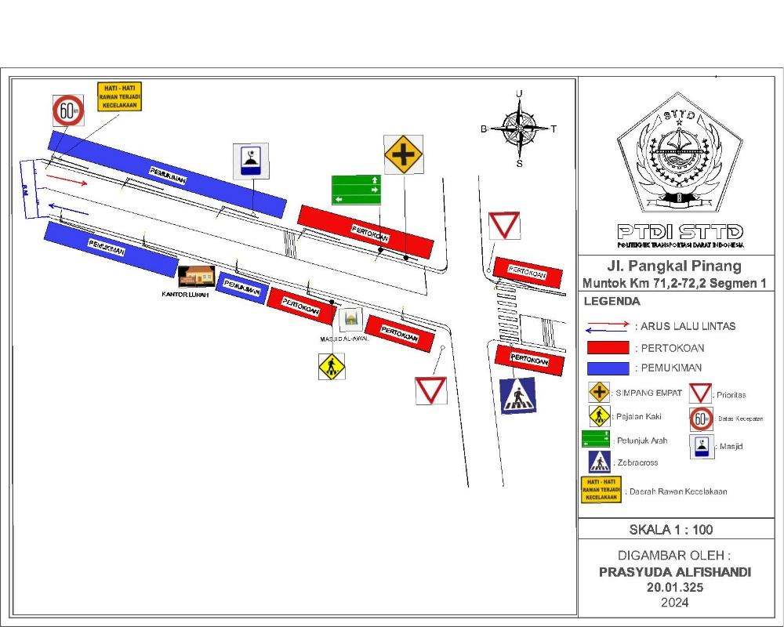

**Gambar V. 11** Layout Usulan Segmen 1

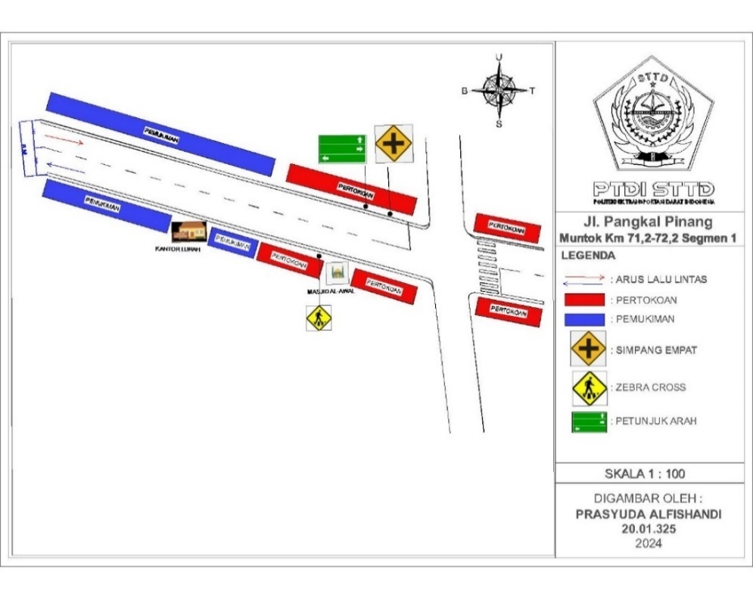

**Gambar V. 12** Layout Segmen 1 Eksistin

Pada Gambar V.11 dan Gambar V.12 merupakan perbandingan dari layout segmen 1 setelah dilakukan perubahan dan sebelum dilakukan perubahan berdasarkan rekomendasi dan perbaikan yang telah dijabarkan pada Subbab 5.7.1.

**Tabel V. 20** Koordinat pemasangan rekomendasi segmen 1

| **Rekomendasi** | **Kordinat Pemasangan** | |
| --- | --- | --- |
| **Latitude** | **Longitude** |
| Rambu Batas Kecepatan | 1°52'32.84"S | 105°40'19.71"E |
| Rambu Daerah Rawan Kecelakaan | 1°52'32.88"S | 105°40'19.84"E |
| Rambu masjid | 1°52'34.27"S | 105°40'24.08"E |
| Rambu ZebraCross | 1°52'36.16"S | 105°40'28.84"E |
| Rambu prioritas | 1°52'35.72"S | 105°40'28.72"E |
| 1°52'36.13"S | 105°40'28.28"E |
| Pita Penggaduh | 1°52'35.47"S | 105°40'27.09"E |
| 1°52'36.23"S | 105°40'29.72"E |

*Sumber : Google Earth Pro*

Pada Tabel V.20 merupakan lokasi koordinat yang menunjukkan penambahan perlengkapan jalan pada segmen 1, perlengkapan jalan tersebut meliputi rambu batas kecepatan, rambu daerah rawan kecelakaan, rambu masjid, rambu zebracross, rambu prioritas, dan pita penggaduh.

* + 1. Rekomendasi Segmen 2

1. Self Regulating Road
2. Memberikan Perkerasan pada bahu jalan, terutama pada bahu jalan yang berpasir dan berkerikil.
3. Menambal permukaan jalan yang rusak dan berlubang.
4. Pengadaan Separator pada tikungan.
5. Pemasangan rambu prioritas pada kaki simpang pada jalan minor.
6. Self Explaining Road
7. Pemasangan rambu adanya fasilitas zebracross.
8. Pemasangan rambu peringatan memasuki persimpangan 3.
9. Penghapusan salah satu rambu peringatan memasuki simpang 4.
10. Penghapusan rambu petunjuk lurus.
11. Penghapusan rambu peringatan adanya APILL
12. Self Forgiving Road
13. Melakukan pengecatan ulang untuk setiap marka pemisah lajur dan marka tepi jalan pada titik-titik yang telah memudar bahkan hilang.
14. Melakukan pemasangan alat penerangan jalan.
15. Membersihkan sisi jalan yang berpasir dan yang ditumbuhi rumput liar.
16. Melakukan pemeliharaan secara berkala terhadap pohon besar yang terdapat pada sisi jalan.

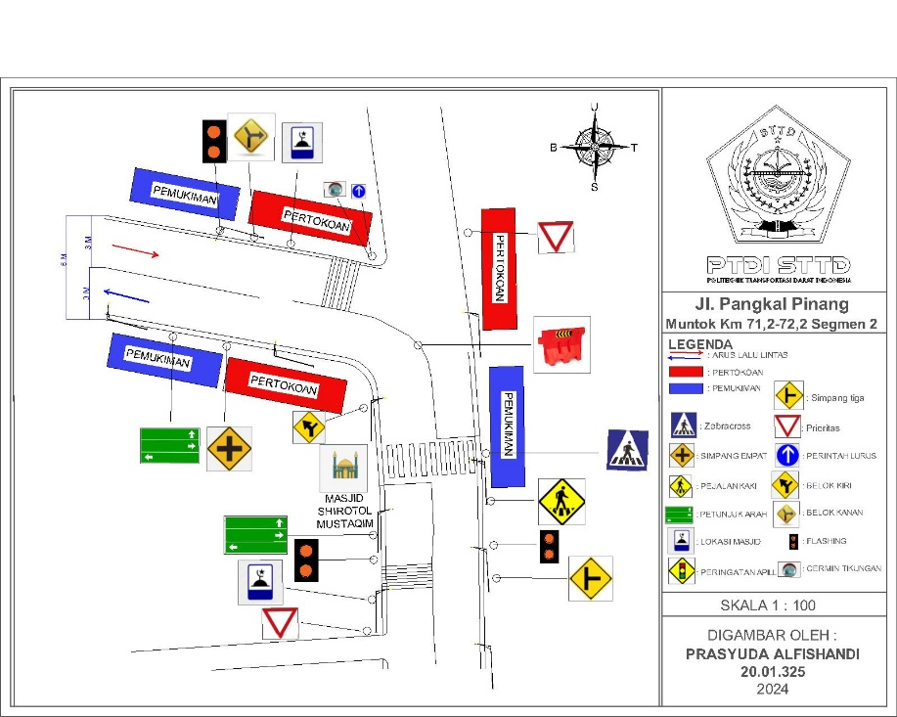

**Gambar V. 13** Layout Usulan Segmen 2

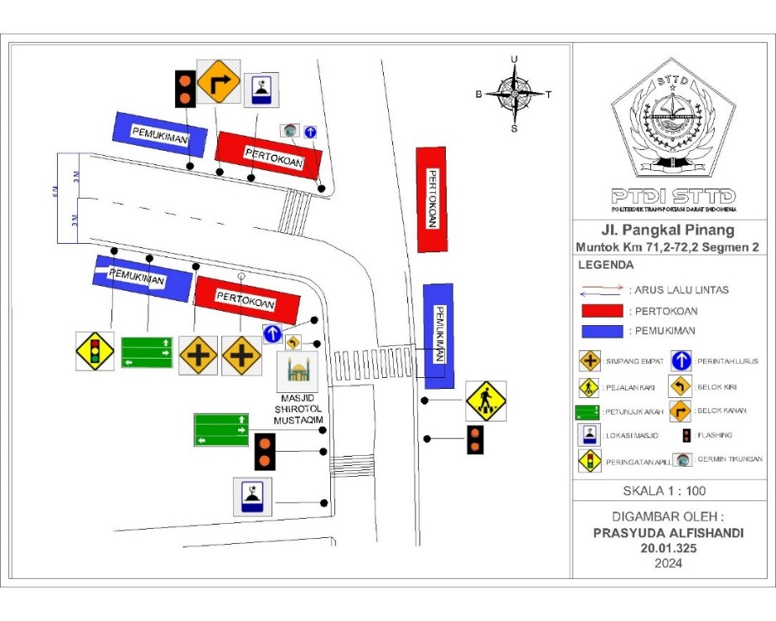

**Gambar V. 14** Layout Segmen 2 Eksisting

Pada Gambar V.13 dan Gambar V.14 merupakan perbandingan dari layout segmen 2 setelah dilakukan perubahan dan sebelum dilakukan perubahan berdasarkan rekomendasi dan perbaikan yang telah dijabarkan pada Subbab 5.7.2

**Tabel V. 21** Koordinat pemasangan rekomendasi segmen 2

| **Rekomendasi** | **Kordinat Pemasangan** | |
| --- | --- | --- |
| **Latitude** | **Longitude** |
| Rambu peringatan simpang 3 | 1°52'36.69"S | 105°40'32.78"E |
| 1°52'39.76"S | 105°40'35.22"E |
| 1°52'42.19"S | 105°40'35.70"E |
| Separator | 1°52'37.78"S | 105°40'35.06"E |
| Rambu ZebraCross | 1°52'39.49"S | 105°40'35.48"E |
| Rambu prioritas | 1°52'36.36"S | 105°40'35.27"E |
| 1°52'43.09"S | 105°40'35.13"E |

*Sumber : Google Earth Pro*

Pada Tabel V.21 merupakan lokasi koordinat yang menunjukkan penambahan perlengkapan jalan pada segmen 2, perlengkapan jalan tersebut meliputi rambu Peringatan memasuki simpang 3, rambu zebracross, Separator jalan, dan rambu prioritas.

6. 6. 3. Rekomendasi Segmen 3
7. Self Regulating Road
8. Pemasangan rambu pembatas kecepatan sesuai dengan kecepatan rencana jalan arteri yaitu 60 km/jam.
9. Memberikan Perkerasan pada bahu jalan, terutama pada bahu jalan yang berpasir dan berkerikil.
10. Pemasangan rambu prioritas pada kaki simpang pada jalan minor.
11. Self Explaining Road
12. Pemasangan rambu adanya fasilitas zebracross.
13. Pemasangan rambu peringatan memasuki persimpangan 3.
14. Pemasangan rambu rawan kecelakaan.
15. Self Forgiving Road
16. Pemasangan pita penggaduh untuk mengingatkan pengguna jalan agar mengurangi kecepatan dan waspada dengan objek yang berada di depan.
17. Melakukan pengecatan ulang untuk setiap marka pemisah lajur dan marka tepi jalan pada titik-titik yang telah memudar bahkan hilang.
18. Membersihkan sisi jalan yang berpasir dan ditumbuhi rumput liar.
19. Melakukan pemasangan alat penerangan jalan

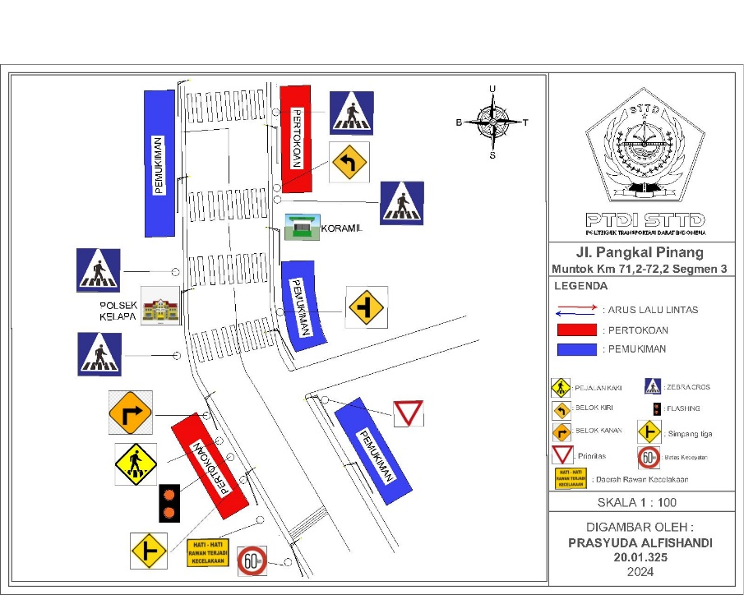

**Gambar V. 15** Layout Usulan Segmen 3

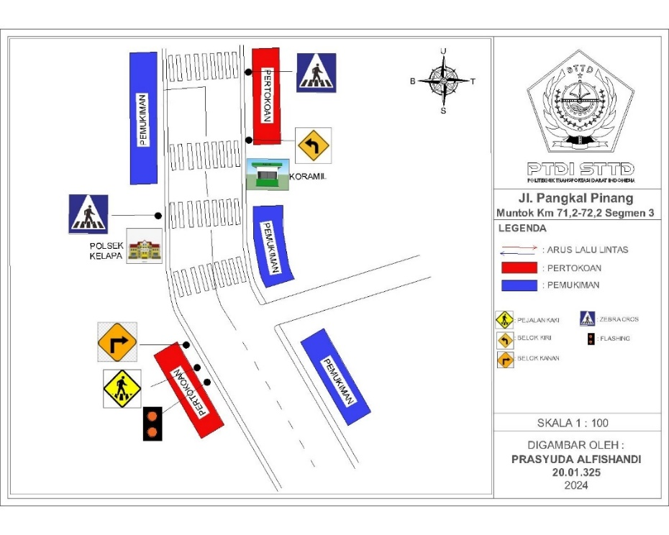

**Gambar V. 16** Layout Segmen 3 Eksisting

Pada Gambar V.15 dan Gambar V.16 merupakan perbandingan dari layout segmen 3 setelah dilakukan perubahan dan sebelum dilakukan perubahan berdasarkan rekomendasi dan perbaikan yang telah dijabarkan pada Subbab 5.7.3

**Tabel V. 22** Koordinat pemasangan rekomendasi segmen 3

| **Rekomendasi** | **Kordinat Pemasangan** | |
| --- | --- | --- |
| **Latitude** | **Longitude** |
| Rambu peringatan simpang 3 | 1°52'52.10"S | 105°40'37.71"E |
| 1°52'49.72"S | 105°40'36.85"E |
| Rambu Daerah Rawan Kecelakaan | 1°52'52.26"S | 105°40'37.78"E |
| Rambu batas kecepatan | 1°52'52.33"S | 105°40'37.84"E |
| Rambu prioritas | 1°52'50.75"S | 105°40'37.83"E |
| Rambu Zebracross | 1°52'48.63"S | 105°40'36.04"E |
| 1°52'45.53"S | 105°40'35.84"E |
| Pita Penggaduh | 1°52'52.26"S | 105°40'37.92"E |

*Sumber : Google Earth Pro*

Pada Tabel V.22 merupakan lokasi koordinat yang menunjukkan penambahan perlengkapan jalan pada segmen 3, perlengkapan jalan tersebut meliputi rambu Peringatan memasuki simpang 3, rambu zebracross, rambu daerah rawan kecelakaan, rambu batas kecepatan 60km/jam, rambu prioritas dan pita penggaduh.

Setelah diusulkan rekomendasi yang ditinjau dari sisi jalan yakni berupa penambahan berbagai fasilitas pelengkap jalan guna mengurangi tingkat kecelakaan yang terjadi pada jalan Raya Pangkal Pinang-Muntok Km 71,2-Km 72,2, maka peneliti juga memberikan rekomendasi bagi pihak yang berwenang yang ada di kabupaten Bangka Barat untuk melakukan edukasi tentang keselamatan dalam berlalu lintas seperti :

* + 1. kampanye
    2. *workshop*
    3. Seminar keselamatan lalu lintas

Hal ini dilakukan terhadap para pengguna jalan ataupun Masyarakat agar pengguna jalan ataupun Masyarakat tahu betapa pentingnya mentaati setiap peraturan yang ada dalam berlalu lintas demi menunjang keselamatan dalam berlau lintas.